1. 去掉其他班级
2. 考试列表自动筛选，不显示分科（通过学情页签进行切换，页签为新增几种类型），补充不同场景描述
3. 良升优临界值和二本升一本临界值存在的必要性（待确认）
4. 学情统计标题说明补充，比如日常得分率
5. 补充发布公告
6. 卓师web趋势分析（待确认）
7. 去掉多半多科排名图
8. 科目教师显示其他班级数据信息总和权限（其他班级总和，学情分析）
9. 科目教师严格限制数据权限（只显示教导班级数据）
10. 多班多科和淡斑单科指标补充，一致
11. 试卷分析、知识点章节分析更改为图标如下，并增加试题预警标识

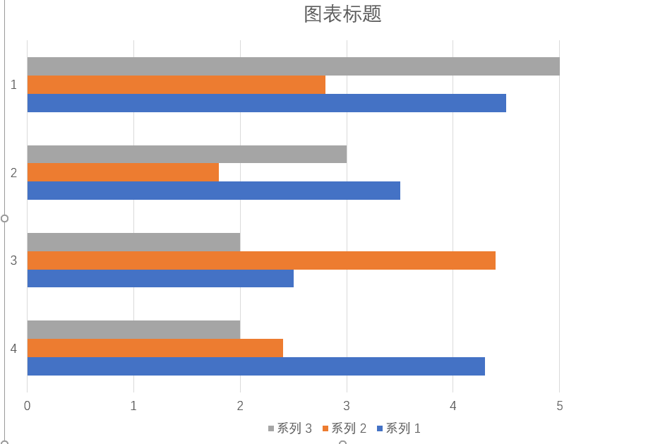

1. 增加学情分析列的勾选显示选框
2. 学生排名去掉图显示
3. 卓学APP只支持平台ID搜索